PROCEDURA FARE MEMORIA a distanza

- Creiamo un corso MOODLE dedicato, con 2 argomenti: interviste + diario
- I ragazzi producono il loro file e ce lo inviano con We Transfer: https://wetransfer.com/

Per inviare con WeTransfer
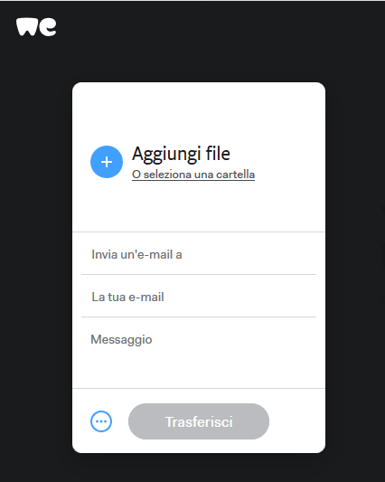
Andare sul sito: https://wetransfer.com/, dove gli appare questa schermata:
Scrivono un mex di accompagnamento: salve prof., sono ……. Le invio …..
Digitano il loro indirizzo mail
Digitano l’indirizzo cui vogliono spedire
Caricano il file dal loro PC o telefono

Finiscono cliccando qui per inviare.

- Noi riceviamo la mail qui sotto, scarichiamo il file sul nostro PC
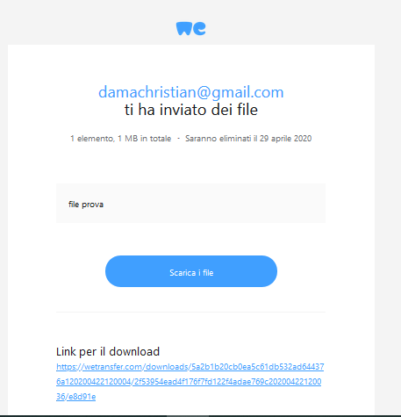

- Poi creiamo un canale YouTube con questi file facendo attenzione a metterli "non in elenco".

- Quando abbiamo caricato su YouTube, su Moodle mettiamo solo il link al file.

